1
打开面板
Windows——Navigation2D

2
添加障碍（有碰撞体）的静态属性

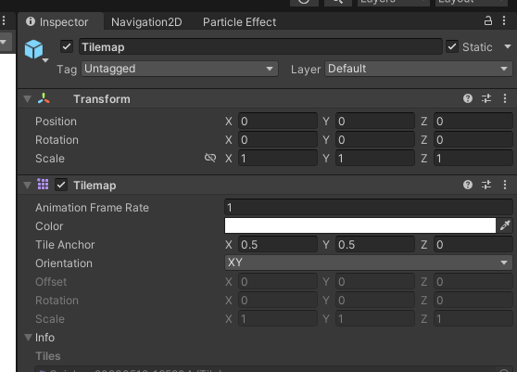

3
打开Navigation2D，点击bake
Agent Radius根据敌人的体型调整
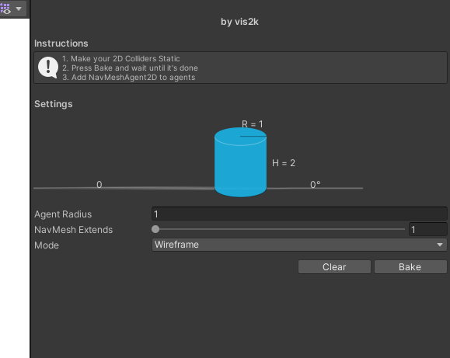
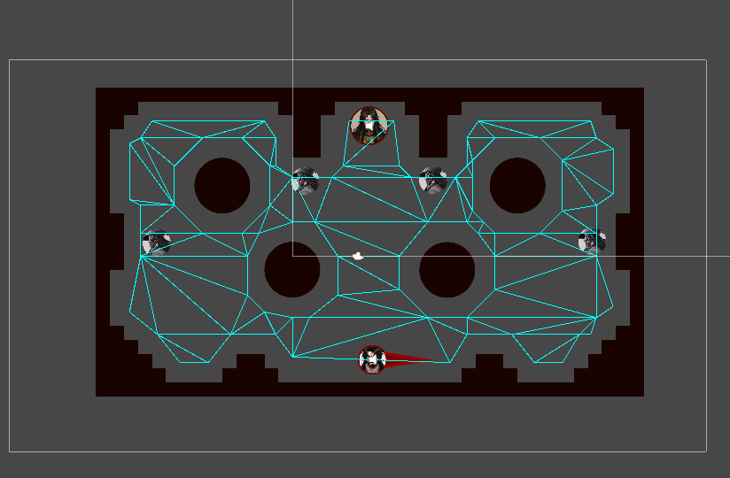
烘焙出的寻路范围

4
添加脚本
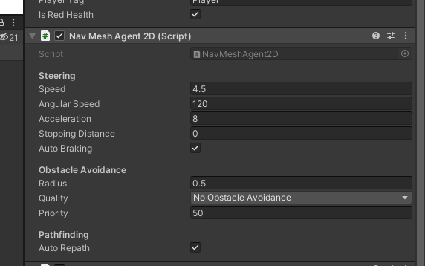

5
调用脚本
设置目标点（把这个扔进Update就可以实现追踪玩家）
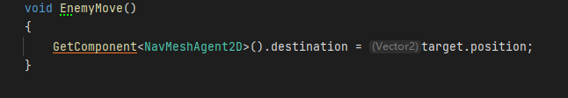

6
冲刺代码
